Vrijdag  06-05-2022 Singelpark 5  Schoudermantel  Odijk |  | Dilemma’s voor  een rechter
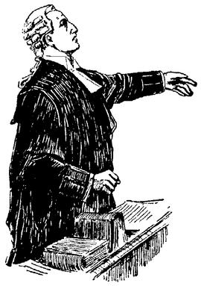 |  | Betrokkenheid bij het werk, alle vragen die hierin spelen, doen de relaties thuis op het 2e plan komen.  Indringende film over keuzes die mensen maken.  Zeer de moeite waard
Acteurs |  | ?
Regisseur |  | ?
Zaal open 19.30 AANVANG 20.00
Kaarten bij: | - Slijterij Barrique, Odijk  - ‘t Frietmanneke Bunnik  - Bakkerij Doeleman, Werkhoven
Meer informatie? meld je aan voor de nieuwsmail

